2021届经济学双学位（校外）毕业生去向统计结果

一、校外情况
2021年国家发展研究院双学位项目有185名校外双学位毕业生。截止2021年12月21日，所有校外毕业生均已填写毕业去向。
校外毕业去向情况如下图1所示。其中，继续升学共127人，工作共35人，待定共23人。
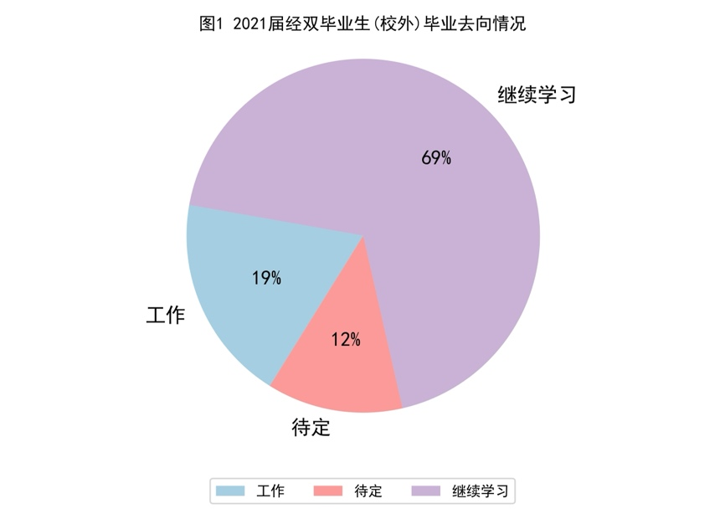

二、升学情况

2.1 继续学习专业统计
在继续学习的127名学生中，有59人升学至经管类专业，68人升学至非经管类专业。
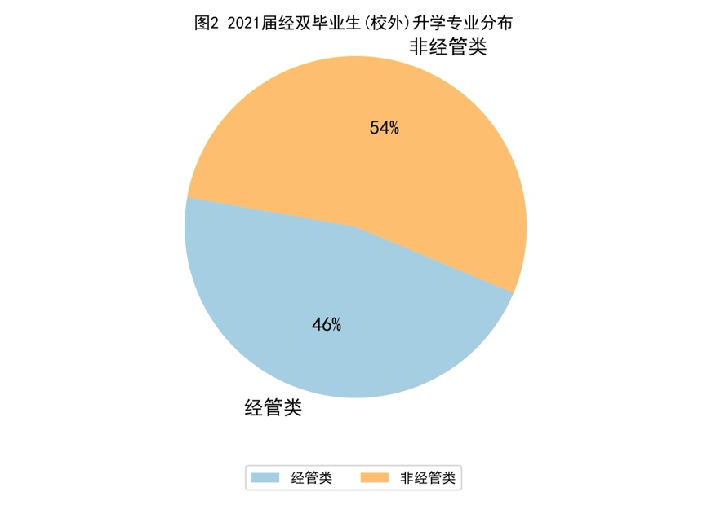

在59名升学至经管类专业的同学中，原专业为经管类专业有14人，由非经管专业转入经管类专业的有45人。
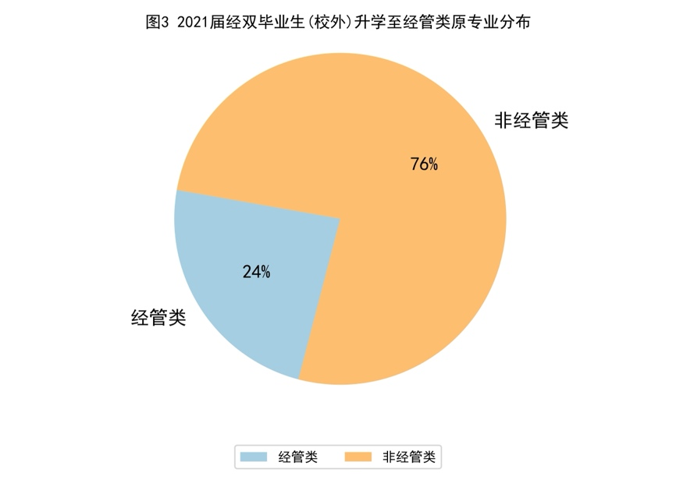

2.2.1国内升学情况统计
在继续学习的127名学生中，有90人升入国内大学，其中有40人升学至经管类专业，50人升学至非经管类专业。
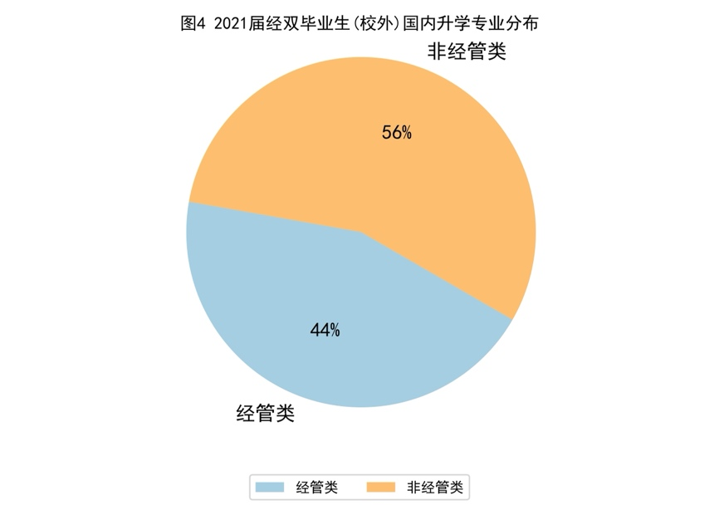
在40名就读经管类专业的同学中，原专业为经管类专业有10人，由非经管专业转入经管类专业的有30人。
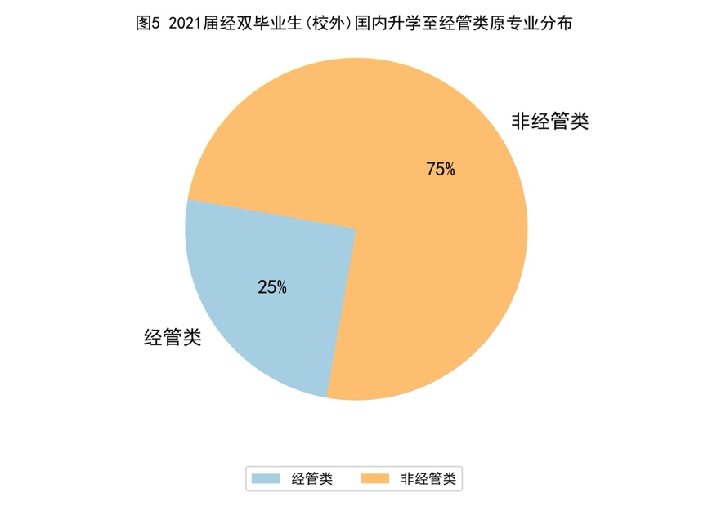

2.2.2国外升学情况统计
在继续学习的127名学生中，有37人升入国外大学，其中，有19人升学至经管类专业，18人升学至非经管类专业。
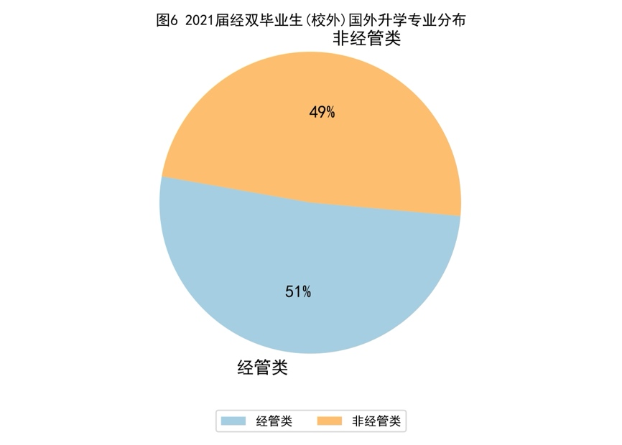
在19名就读经管类专业的同学中，原专业为经管类专业的有4人，由非经管专业转入经管类专业的有15人。
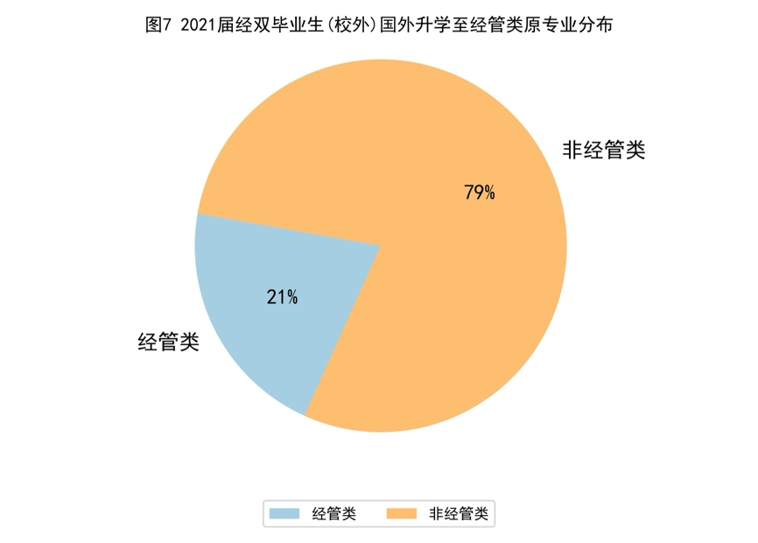

2.3 升学所在国家统计
在继续升学的127名同学生，仍在中国继续深造的学生有90人，去往美国20人，英国7人，新加坡4人，日本1人，加拿大1人，比利时2人，法国1人，荷兰1人。
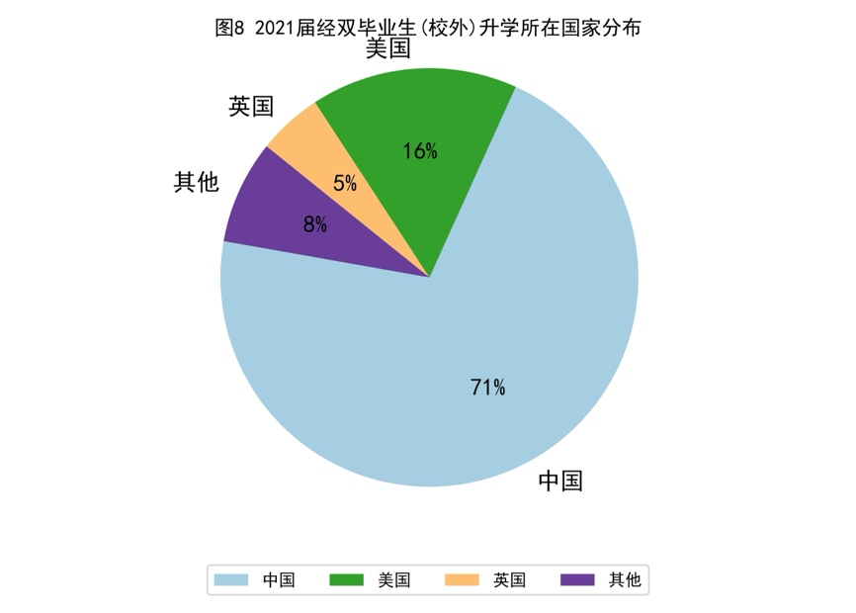

2.4 升学学校情况统计

2.4.1 国内升学情况统计
在继续留在国内升学的90名学生中，留在本校继续升学的学生共25名，跨学校升学的学生共65名。
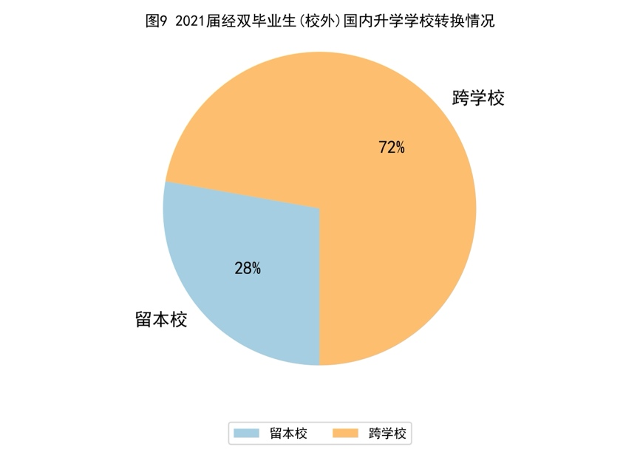
升入北京大学共19人。其中，共有1人升入国家发展研究院，5人升入汇丰商学院，2人升入光华管理学院，其他院系11人。
升入清华大学（包括留校和跨校升学）共10人。其中，升入清华经管学院共3人，其他院系7人。
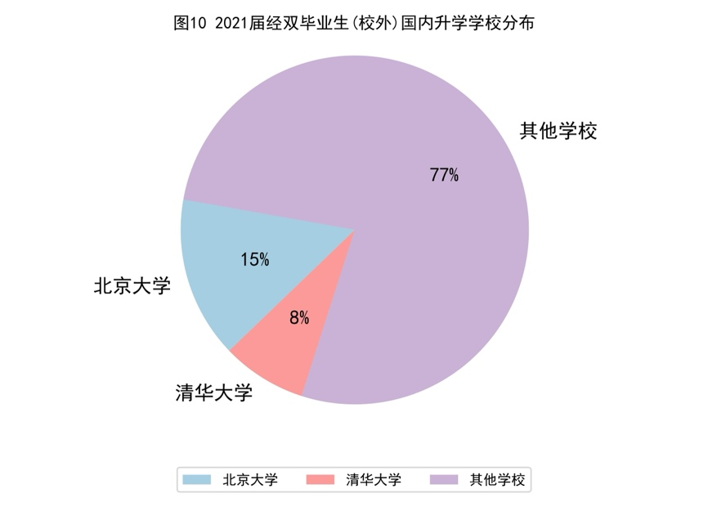

2.4.2 国外升学情况统计

2.4.2.1 美国升学情况
前往美国继续升学的20名毕业生的升学所在学校如下表所示，根据《2022年USNEWS美国大学综合排名》，2021届经双毕业生（校外）升入美国排名前10的大学的人数（共9人）占总人数的45%。
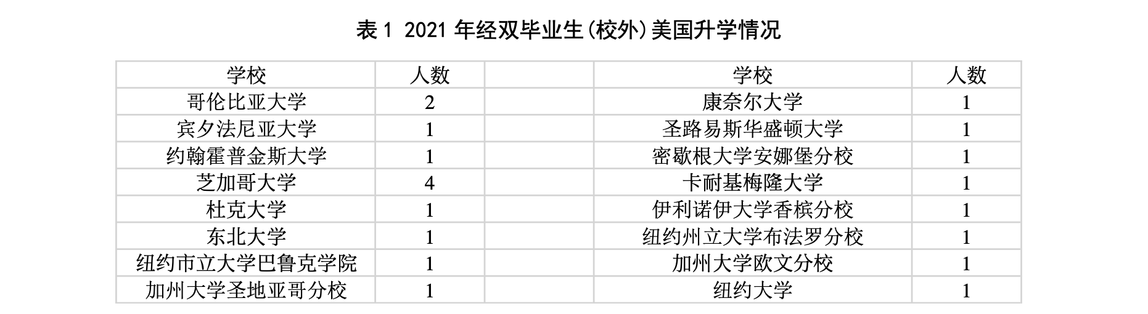

2.4.2.2 英国升学情况统计
共7名毕业生去英国继续学习，具体情况如下表所示。
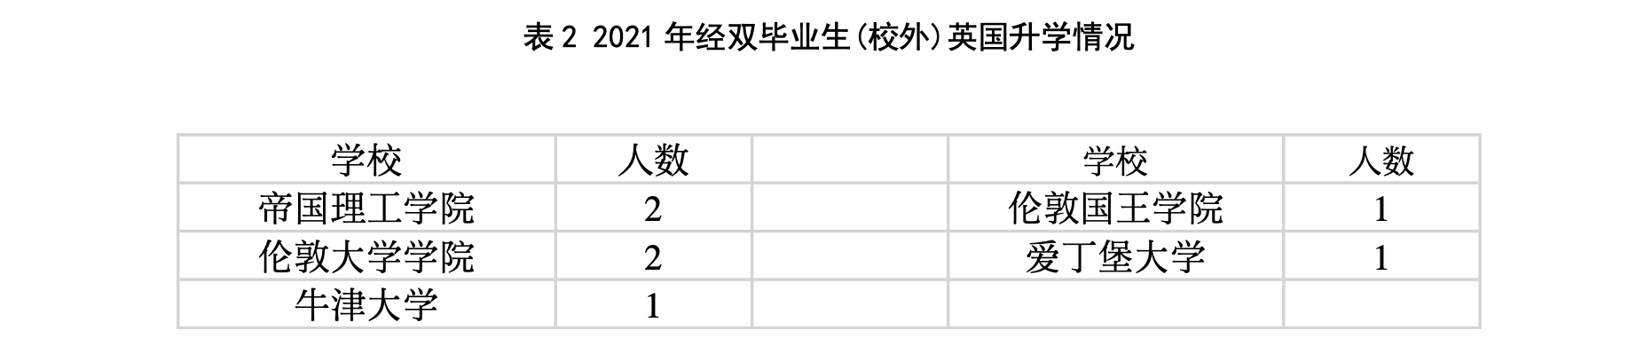

三、工作情况统计

3.1工作行业统计
在185名填写毕业去向的毕业生中，共有35名同学选择工作。其中，有10名同学从事与经济、金融及管理有关的行业，有25名同学从事其他行业。
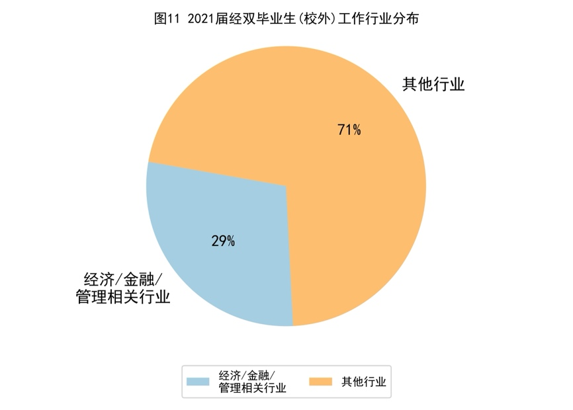
选择工作的35名毕业生中，10名就业与经济、金融及管理有关，他们的工作单位情况如下表所示。

3.2工作反映情况统计
在选择工作的35名同学中，有7名同学认为修读经济学双学位对于本次就业帮助很大，有16名同学认为修读经济学双学位对本次就业有帮助，有1名同学认为修读经济学双学位对本次就业没有帮助，还有11名同学未进行填写。
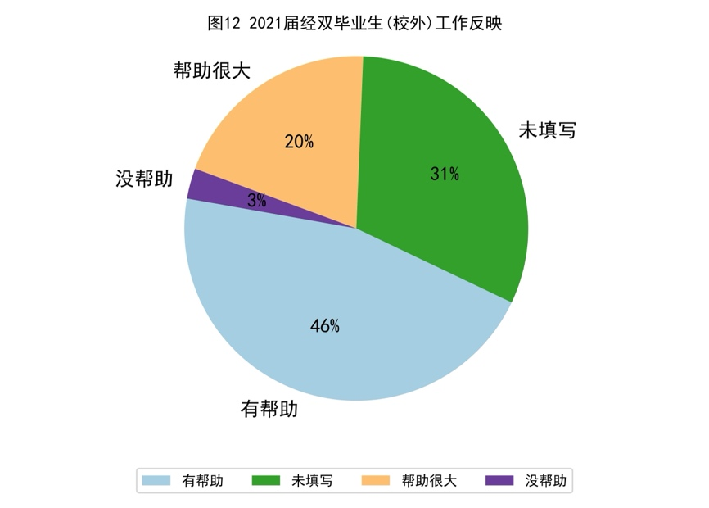
在从事经济金融和管理类相关行业的10名同学中，有4名同学认为修读经济学双学位对本次就业帮助很大，有4名同学认为修读经济学双学位对本次就业有帮助，还有2名同学未进行填写。
